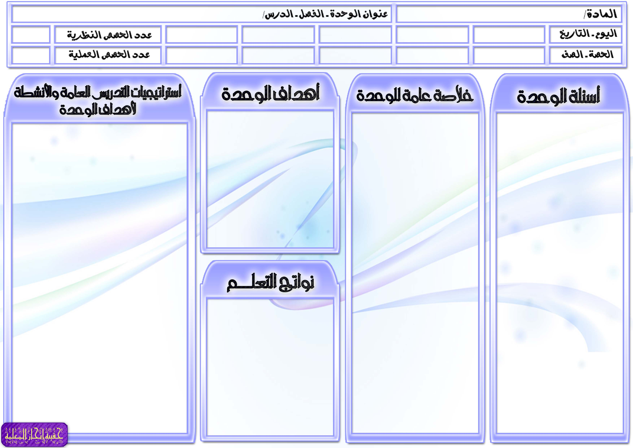
الحديث والسيرة للصف السادس الابتدائي
الوحدة السادسة : تعامل النبي صلى الله عليه وسلم مع الوفود والضيوف

السؤال الرئيسي
- لماذا أنزل النبي صلى الله عليه وسلم وفد ثقيف في المسجد.
أسئلة الوحدة / الفصل
- صنفي الوقود التي كانت تقدم على النبي صلى الله عليه وسلم بحسب سبب قدومهم
- أذكري صورتين من صور تعامل النبي صلى الله عليه وسلم مع ضيفه
- عددي بعض من أمثلة ملاطفة النبي صلى الله عليه وسلم للوفود
- ما المقصود بكلاً من " فليكرم ضيفه – جائزته يوم وليلة – فما بعد ذلك فهو صدقة "
أسئلة المحتوى
- علام يدل ارتباط إكرام الضيف بالإيمان بالله واليوم الآخر.
- ما حكم إكرام الضيف في كلاً من : " يوماً وليلة – ثلاثة أيام ".
- بيني هدي النبي صلى الله عليه وسلم في التعامل مع وفوده.
- بيني هدي النبي صلى الله عليه وسلم في التعامل مع ضيوفه

أهم المفاهيم التي تتعرض لها الوحدة / الفصل
- أنواع الوفود التي وفدت على النبي صلى الله عليه وسلم .
- معاملته صلى الله عليه وسلم للوافدين عليه .
- صور من تعامله صلى الله عليه وسلم مع ضيوفه .
- قول النبي صلى الله عليه وسلم : " من كان يؤمن بالله واليوم الآخر فليكرم ضيفه ........."
الموضوعات والمفردات التي ستغطيها الوحدة / الفصل
- هدي النبي صلى الله عليه وسلم في التعامل مع الوفود والضيوف
- إكرام الضيف
- نشاط الوحدة

يتوقع من الطالبة أن:
- تقرأ النصوص الواردة بالوحدة قراءة صحيحة معبرة.
- تذكر معاني بعض الكلمات الصعبة التي وردت بالوحدة .
- تستنتج أهم الدروس المستفادة من الأحاديث النبوية التي وردت بالوحدة.

- تبين هدي النبي صلى الله عليه وسلم في التعامل مع الوفود والضيوف.
- تبرز مظاهر تعامل النبي صلى الله عليه وسلم مع الضيوف.
- تميز بعض من مظاهر حرص النبي صلى الله عليه وسلم على استضافة الفقراء.

أوجه سؤال الوحدة للطالبات ثم أناقشهن في الإجابة:
(هدي النبي صلى الله عليه وسلم في التعامل مع الوفود والضيوف)
من خلال طريقة التعلم التعاوني أقوم بتقسيم التلميذات إلي مجموعات عمل صغيرة وأطلب من التلميذات توضيح هدي النبي صلى الله عليه وسلم في التعامل مع الوفود والضيوف وأقوم بمراقبة العمل داخل المجموعات ثم أقوم بالتعليق والتعقيب على عمل المجموعات وتحديد التصور الأمثل .
(مظاهر تعامل النبي صلى الله عليه وسلم مع الضيوف)
من خلال طريقة لعب الأدوار أقوم بتنظيم مجموعة من التلميذات في موقف درامي يوضح مظاهر تعامل النبي صلى الله عليه وسلم مع الضيوف وأطلب من التلميذات ملاحظة العرض وتسجيل ملاحظاتهن ثم أقوم بمناقشتهن في ملاحظاتهن بعد العرض .
(مظاهر حرص النبي صلى الله عليه وسلم على استضافة الفقراء)
من خلال طريقة العصف الذهني أوجه للتلميذات عدة أسئلة منها ما مظاهر حرص النبي صلى الله عليه وسلم على استضافة الفقراء ؟ ومن خلال استقبال إجابات التلميذات أقوم بتسجيل كل الإجابات مهما كانت غير مقنعة ثم أقوم بعد ذلك ومن خلال مناقشة التلميذات باستبعاد الإجابات التي لا تصلح وتقويم الإجابات الأخرى لنصل لأفضل وأدق إجابات للأسئلة .

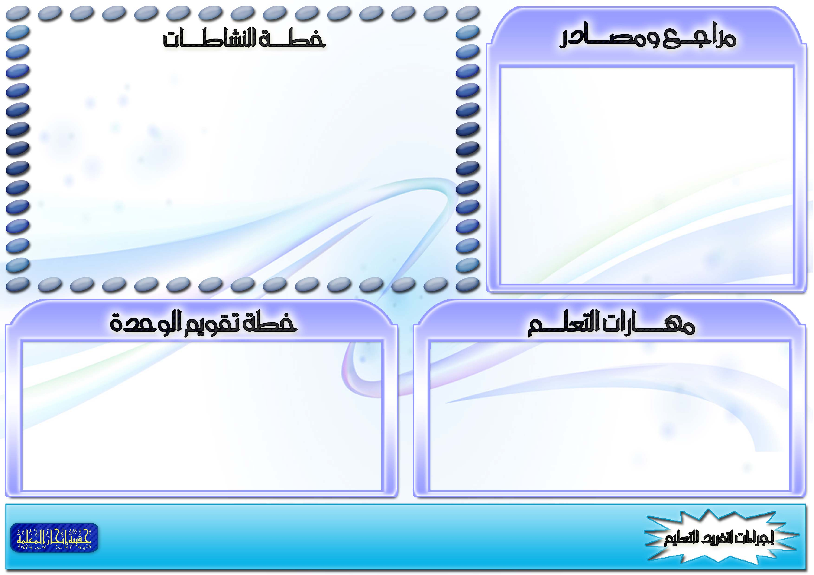
المهارات المطلوبة مسبقاً لدى الطالبة
- التعامل مع الحاسوب بقدر مناسب.
- التحضير للدروس مسبقاً.
- جمع مجموعة من المعلومات من خلال المكتبة المدرسية والشبكة العنكبوتية.
في حال عدم توفر بعض المهارات ، سيتم إجراء التالي
- تكليف طالبة مميزة في الحاسب ويلتفت حولها الباقون للمشاهدة والمشاركة بالرأي.
- تكليف الطالبات بقراءة سريعة للدرس داخل الفصل.

معلومات النشاط |  | متطلبات التنفيذ |  |  |  |  | ملاحظات التنفيذ الراجعة
الرقم | الصفحة | المتطلبات | مدى توفرهـا | إجراءات توفرهـا | متابعة توفرهـا
1 | 48 | كتاب النشاط
2 | 49 | كتاب النشاط
3 | 50 | كتاب النشاط
4 | 51 | كتاب النشاط
5 | 52 | كتاب النشاط

موارد مطبوعة: صور ملونة مظاهر تعامل النبي صلى الله عليه وسلم مع الضيوف.
مصادر على شبكة الانترنت: يمكن الاستزادة من المعلومات من خلال زيارة الرابط التالي:
مواد مستهلكة: عروض بور بوينت.
أخرى: خارطة مفاهيم توضح هدي النبي صلى الله عليه وسلم في التعامل مع الوفود والضيوف.

سيتم تقويم الطالبات من خلال :
- تقرأ النصوص الواردة بالوحدة قراءة صحيحة معبرة.
- تذكر معاني بعض الكلمات الصعبة التي وردت بالوحدة.
- تستنتج أهم الدروس المستفادة من الأحاديث النبوية التي وردت بالوحدة.
- تبين هدي النبي صلى الله عليه وسلم في التعامل مع الوفود والضيوف.
- تبرز مظاهر تعامل النبي صلى الله عليه وسلم مع الضيوف.
- تميز بعض من مظاهر حرص النبي صلى الله عليه وسلم على استضافة الفقراء.

مصادر الطالبات ( مطبوعات ، مواقع )
أنشطة الطالبات الموهوبات
أنشطة الطالبات اللاتي تواجهن صعوبات تعلم.
أخرى : (تذكر)

